**Estructura de desglose del trabajo (EDT)**

***[modelo a escala de un sistema electromecánico para el transporte y medición del grano de café en almendra]***

# *Fecha: [19/09/2022]*

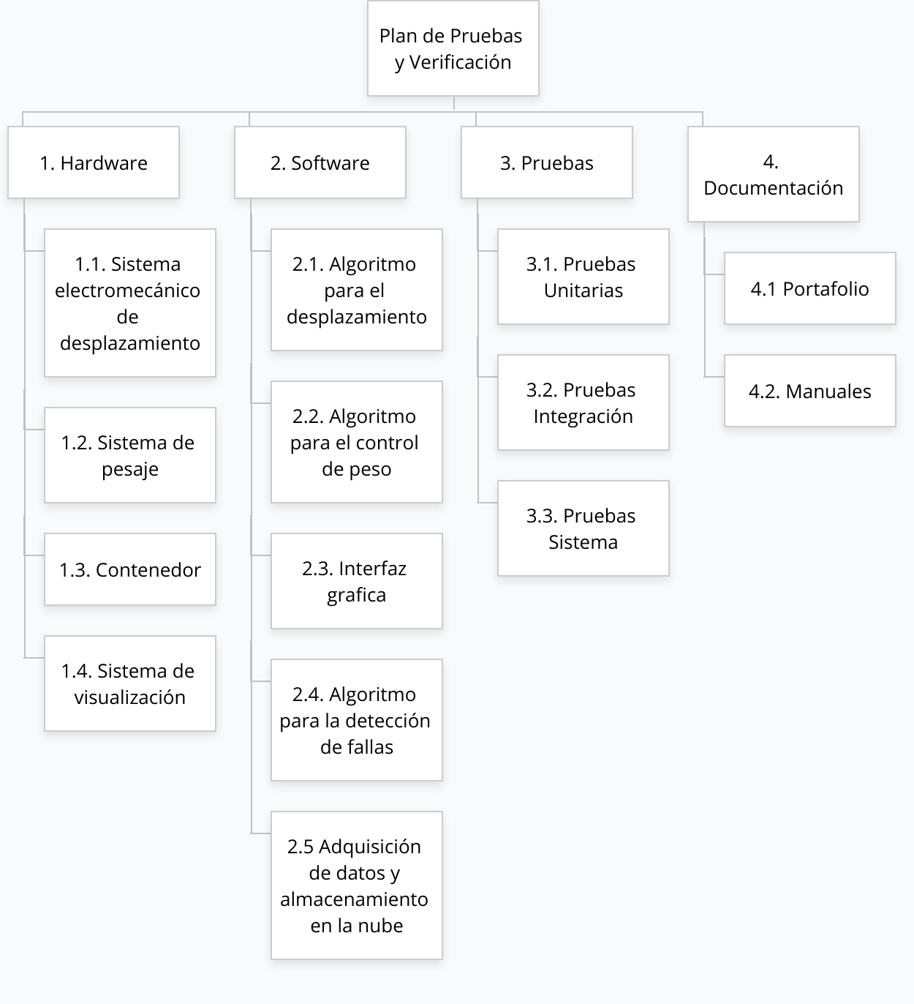

# Diccionario EDT

| **Código EDT** | **Nombre EDT** |
| --- | --- |
| 1.1 | Sistema Electromecánico de Desplazamiento |
| **Descripción** | |
| Ensamblar el sistema mecánico a sobre el cual estarán acoplados los demás sistemas, además de ser el que permitirá montar el carro para su transporte. | |
| **Responsable** | Andrés Buitrón, Jesús Quesada, Javier Rojas, Robinson Benavides, Alejandro Ruiz |
| **Actividades** | * Determinar las cualidades que deben componer el sistema * Determinar el material del que estará conformada la estructura. * Determinar los componentes adicionales, necesarios para su funcionamiento. * Dimensionar la estructura planteada. * Realizar el montaje |
| **Fecha Inicio** |  |
| **Fecha Finalización** |  |
| **Hitos** | * Realización de lluvia de ideas, para encontrar posibles formas de realizar el montaje * Idea preliminar para empezar el montaje |
| **Dependencias** |  |
| **Recursos** | * Consulta de tipos de materiales que pueden servir para la estructura |
| **Entregables** | * Al finalizar esta actividad el equipo de trabajo tendrá una estructura sobre la cual estarán montados los demás subsistemas, y que permitirá mover el carro, sobre el cual transportar la carga. |
| **Aceptación** | ninguno |
| **Costos** | ninguno |

| **Código EDT** | **Nombre EDT** |
| --- | --- |
| 1.2 | Sistema de Pesaje |
| **Descripción** | |
| Se buscar determinar la forma en como estará conformado el sistema de pesaje de la carga de café. | |
| **Responsable** | Andrés Buitrón, Jesús Quesada, Javier Rojas, Robinson Benavides, Alejandro Ruiz |
| **Actividades** | * Montar el contenedor sobre el cual está ubicado el sistema de pesaje. * Instalar el sensor encargado de realizar la medición del peso. |
| **Fecha Inicio** |  |
| **Fecha Finalización** |  |
| **Hitos** | * Identificación del sensor necesario para realizar la medida del peso. * Calibración del sensor. |
| **Dependencias** | 1.3, 2.2 |
| **Recursos** | * Sensor para la medida del peso. * Tarjeta de adquisición de datos, para el control del sensor. |
| **Entregables** | * Sistema de medición del peso. |
| **Aceptación** | * Márgenes de error reducidos en el proceso medición del peso (precisión) |
| **Costos** | $25.000 – Sensor (celda de carga).  $50.000 – Tarjeta de adquisición. |

| **Código EDT** | **Nombre EDT** |
| --- | --- |
| 1.3 | Contenedor |
| **Descripción** | |
| Construir el contenedor en el cual será ingresada la carga de café a transportar, y además en el cual se encontrará contenido el sistema de pesaje. | |
| **Responsable** | Jesús Quesada, Javier Rojas, Andrés Buitrón, Robinson Benavides, Alejandro Ruiz |
| **Actividades** | * Determinar las dimensiones del contenedor. * Identificar los mejores materiales para la construcción. * Realizar la construcción del contenedor |
| **Fecha Inicio** |  |
| **Fecha Finalización** |  |
| **Hitos** | * Dimensiones para el contenedor. * Estructura preliminar del contendor. * Material del que estará conformado. |
| **Dependencias** | 1.1 |
| **Recursos** | * Sensores para la medición de volumen. * Reguladores para control de velocidad del sistema. * Pantallas para la visualización de las variables. |
| **Entregables** | * Documento que contendrá toda la información relacionada en cuanto al diseño funcional del sistema de transporte y carga. |
| **Aceptación** | * Pruebas de sensibilidad con márgenes de error reducidos |
| **Costos** | - |

| **Código EDT** | **Nombre EDT** |
| --- | --- |
| 1.4 | Sistema de Visualización |
| **Descripción** | |
| Implementar un sistema, a través del cual se podrá ver la información mas importante del sistema, como la lectura del peso, y posibles alertas. | |
| **Responsable** | Jesús Quesada, Javier Rojas, Andrés Buitrón, Robinson Benavides, Alejandro Ruiz |
| **Actividades** | * Determinar el mejor dispositivo para visualizar la información. * Realizar la implementación. * Verificar operabilidad del sistema. |
| **Fecha Inicio** |  |
| **Fecha Finalización** |  |
| **Hitos** | * Determinar el tipo de información que se mostrará en el sistema. |
| **Dependencias** | 2.3 |
| **Recursos** | * Pantalla a través de la cual se visualizará la información |
| **Entregables** | * Sistema de visualización a través de una pantalla, ubicada en el carro contenedor. |
| **Aceptación** | * El sistema soportará las condiciones del medio. |
| **Costos** | - |

| **Código EDT** | **Nombre EDT** |
| --- | --- |
| 2.1 | Algoritmo para el Desplazamiento |
| **Descripción** | |
| Implementar el algoritmo de software encargado del control de los motores, mediante los cuales se moverá el contenedor con la carga | |
| **Responsable** | Jesús Quesada, Javier Rojas, Andrés Buitrón, Robinson Benavides, Alejandro Ruiz |
| **Actividades** | * Identificar el tipo de motores a utilizar. * Determinar las características para el funcionamiento del motor. * Implementar los dispositivos necesarios para la alimentación de los motores. * Realizar el programa mediante el cual a través de un microcontrolador se hará el control de los motores. |
| **Fecha Inicio** |  |
| **Fecha Finalización** |  |
| **Hitos** | * Tipo de motor a utilizar. * Software encargado de control de los motores |
| **Dependencias** | 1.1 |
| **Recursos** | * Motores (motoreductor) * Tarjeta con microcontrolador para la programación del software |
| **Entregables** | * Sistema de control completo de los motores, para mover el contenedor. |
| **Aceptación** | * Los motores son capaces de mover el carro con determinador peso, y en los sentidos deseados. |
| **Costos** | $50.000 – Tarjeta para la programación del algoritmo. |

| **Código EDT** | **Nombre EDT** |
| --- | --- |
| 2.2 | Algoritmo para el control del peso |
| **Descripción** | |
| Implementar el algoritmo para la adquisición de datos provenientes del sensor encargado de realizar la lectura del peso | |
| **Responsable** | Jesús Quesada, Javier Rojas, Andrés Buitrón, Robinson Benavides, Alejandro Ruiz |
| **Actividades** | * Calibración del sensor de peso. * Programación del software para la lectura y procesamiento de los datos. |
| **Fecha Inicio** |  |
| **Fecha Finalización** |  |
| **Hitos** | * Método de calibración del sensor. * Software para la lectura de los datos del sensor. |
| **Dependencias** | 1.2, 1.3 |
| **Recursos** | * Sensor para la medición del peso. * Tarjeta para la adquisición de los datos del sensor. |
| **Entregables** | * Software completo para la lectura y procesamiento de los datos provenientes del sensor. |
| **Aceptación** | * El sistema presenta una precisión correcta de la medida del peso. |
| **Costos** | - |